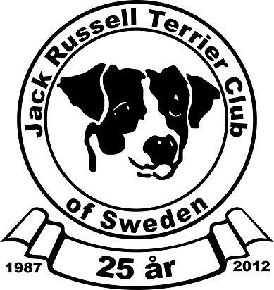
National 2013
Resultat för KM och Aktiviteter

Rallylydnad
1 Ellinor Sandin & Idun
2 Josefine Bengtsson & Sally
3 Mirkka Söderman & Callie
Novis Agility
1 Josefine Bengtsson & Sally
2 Roland Busk & Midori

Agility KM
1 Alexandra Ferm & Cajsa
2 Cynthia Jensen

Lydnadsettan
1 Roland Busk & Midori

Lydnads KM
1 Alexandra Ferm & Cajsa
2 Ellinor Sandin & Idun

Race u12,5” KM
1 Flicka/ Cynthia Jensen
2 Kleber/ Susanne Servin
3 Extra/ Pernilla Crutz Lilja

Race ö12,5” KM
1 Chess/ Pernilla Creutz Lilja
2 Daisy/ Kikki Rapp
3 LilleBror/ Susanne Servin
4 Figo/ Cynthia Jensen

Dagens Grythund
Björklunden´s Nanna

Dagens Viltspårs hund
No Fears Cajsa

Dagens Grishund
Tiny Stella

